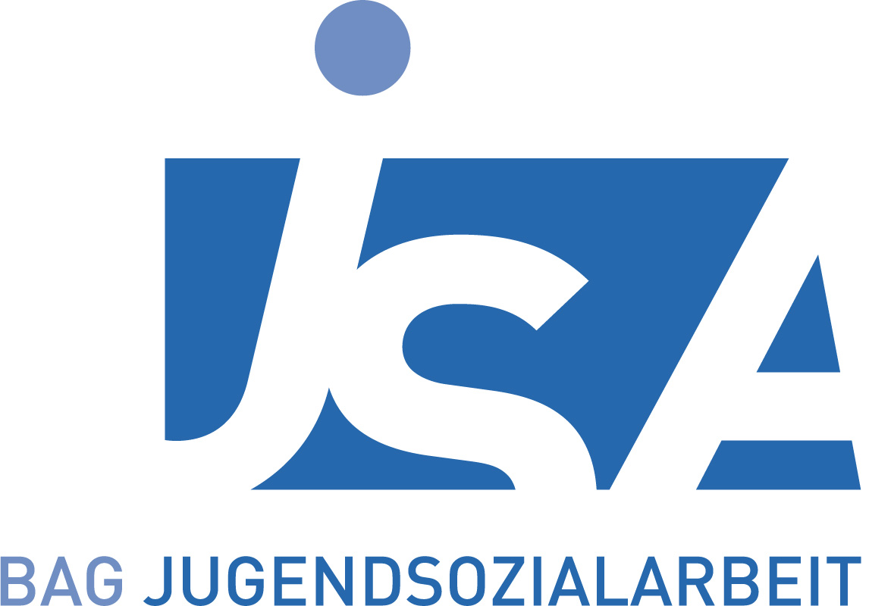
Verein für innovative Projekte
in der Kinder – und Jugendarbeit e.V.

Offenbach am Main

laden ein zur

Ersten Ergebnistagung des Forschungsprojekt
„Jugendsozialarbeit im Wandel“
„Never change a winning team“?
Herausforderungen und Anforderungen an die Institutionen
zur Integration benachteiligter Jugendlicher

am 14. September 2005
von 10.00 – 18.00 Uhr
an der Fachhochschule Frankfurt.

- aktualisiertes Programm -

Das Forschungsprojekt „Jugendsozialarbeit im Wandel“ untersucht den Einfluss der Hartz-Gesetzgebung und der Agenda 2010 auf die etablierten institutionelle Integrationsmuster für benachteiligte junge Menschen. Ausgangspunkt sind die im Bereich der Jugendsozialarbeit und Jugendberufshilfe spezifisch entwickelten Leistungsprozesse der beruflichen und sozialen Integration. Hierzu wurde im Frühjahr 2005 eine erste Trägerbefragung durchgeführt. Sie dient zugleich einer Bestandsaufnahme der fachlich geprägten Leistungsfähigkeit des bisher geltenden Übergangssystems Schule – Beruf.

Die Ergebnisse der Trägerbefragung werden auf der Tagung vorgestellt und sollen vor dem Hintergrund verschiedener in die Jugendsozialarbeit eingebundener Fachdisziplinen diskutiert werden. Ziel ist es, bestehende Standards zur Integration benachteiligter junger Menschen herauszuarbeiten und sie vor dem Hintergrund des Hartz-Gesetzgebung als (Mindest-) Anforderungen für ein neu zu etablierendes Übergangssystem zu formulieren.

Nach einer einführenden Darstellung der Ergebnisse aus der Trägerbefragung werden diese aus der Sicht der Sozial- und Berufspädagogik, der Sozialisationsbedingungen für (benachteiligte) junge Menschen sowie aus der Perspektive eines jugendhilfeorientierten Integrationsansatzes kritisch diskutiert. Es werden Anforderungen und Standards für eine Bewertung der beruflichen Integrationssysteme für junge Menschen formuliert, die unter den Bedingungen der Hartz-Gesetzgebung zu erhalten sind. Dabei steht weniger die funktionale Stimmigkeit des neu zu etablierenden Übergangssystems im Vordergrund, als vielmehr die Frage, welche Standards müssen zur erfolgreichen Integration junger Menschen gewährleistet sein und wie sind diese in den Instrumenten und Handlungsprogrammen zu verankern.

In den Referaten und der Diskussion werden Anforderungen und Herausforderungen der Hartz-Gesetzgebung für die Leistungsgestaltung der Jugendsozialarbeit diskutiert:

Lutz Finkeldey (FH Hildesheim) thematisiert widersprüchliche Anforderungen an die Person innerhalb der Hartz-Gesetzgebung und fragt, ob mit ihr zugleich ein neuer Sozialcharakter der Erwerbstätigen etabliert werden soll.

Peter Schruth (FH Magdeburg) geht dem sozialpolitischen Wechsel von einer sozialpädagogischen Integrationsorientierung (SGB VIII) hin zu einer effizienten Erwerbsintegration (SGB II) nach.

Ruth Enggruber (FH Düsseldorf) diskutiert, inwieweit sich durch eine Verlagerung der Verantwortung für die Erwerbsintegration auf die betroffene Person selbst die Anforderungen an die Sozial- und Berufspädagogik für den beruflichen Integrationsprozess verändern.

Siglinde Bohrke-Petrovics (FH des Bundes Mannheim) stellt die konzeptionellen Ansätze der Handlungsprogramme zur Integration junger Menschen vor und leuchtet Möglichkeiten und Grenzen der diesen zugrundeliegenden Strategien zur beruflichen Integration aus.

Claus Reis (FH Frankfurt/Main) referiert Evaluationsergebnisse und daraus folgende Programmanpassung im englischen „New Deal“-Programm für junge Menschen und weist auf die Konsequenzen für die Konzeption des Fallmanagements im SGB II hin.

In der gemeinsamen Diskussion geht es um die Frage der Verantwortung für eine gelingende Integration, um die Frage nach den Interessenshintergründen für die thematisierten Sozialisationsanforderungen und nicht zuletzt um die Frage von Angebotsstrukturen und Formen einer neuen Arbeitsteilung in der beruflichen Integration.

Programmablauf

Moderation: Mechthild Herzer / Prof. Dr. Claus Reis
Zeit | ReferentIn | Thema
10.00 – 10.20 | Dr. Gero Kerig (BAG JSA) | Begrüßung und Einführung
10.20 – 11.00 | PD Dr. Gerhard Christe /  Lutz Wende | Erste Ergebnisse aus der Trägerbefragung „Jugendsozialarbeit im Wandel“ – Zentrale Merkmale des Übergangssystems zur Integration junger Menschen
11.00 – 11.15 |  | Diskussion
11.15 – 11.30 |  | Pause
11.30 – 12.00 | Prof. Dr. Lutz Finkeldey | Zur subjektiven Seite der Integration (benachteiligter) junger Menschen (Sozialisationsbedingungen und berufliche Integrationsanforderungen)
12.00 – 12.30 | Prof. Dr. Peter Schruth | Zur Differenz der Hilfesysteme des SGB II und des SGB VIII – Vorraussetzung und Notwendigkeit einer eigenständigen Jugendhilfelogik in den Integrationsprozessen
12.30 – 13.00 |  | Diskussion Block I
13.00 – 14.00 |  | Mittagpause
14.00 – 14.30 | Prof. Dr. Ruth Enggruber | Sozialpädagogische und berufspädagogische Aspekte der Integration junger Menschen
14.30 – 14.50 | Siglinde Bohrke-Petrovic | Die Handlungsprogramme der BA zur Integration junger Menschen – Konzeptionelle und pädagogische Ansätze und Schwerpunkte
14.50 – 15.20 | Prof. Dr. Claus Reis | Zur Weiterentwicklung des New Deals für junge Menschen in Großbritannien. Programmanpassung als Konsequenz aus der Evaluation
15.20 – 15.40 |  | Diskussion Block II
15.40 – 16.00 |  | Kaffepause
16.00 – 17.15 | Diskussion | Anforderungen und Standards für die Gestaltung von Sozialisations-, Entwicklungs- und Lernprozessen zur Integration benachteiligter junger Menschen
17.15. – 17.30 | Paul Fülbier (BAG JSA) | Ausblick: Folgerungen für die Arbeit der Träger der Jugendsozialarbeit

Die Veranstaltung ist als eintägige Fachveranstaltung konzipiert. Die Teilnehmerzahl ist begrenzt. Die Berücksichtigung der Einladungen erfolgt nach Reihenfolge der Anmeldungen.

Die Teilnahmegebühr beträgt 95,-- €. In der Gebühr sind die Kosten für Mittagessen und Getränke enthalten.
Anmeldungen werden nach Eingang des Teilnahmebeitrages bestätigt.

Anmeldungen bitte an:
Fachhochschule Frankfurt am Main
Institut für Stadt- und Regionalentwicklung
z. Hd. Frau Vieth
Nibelungenplatz 1, 60318 Frankfurt am Main.
e-mail: isr@fb4.fh-frankfurt .de

Der Teilnahmebeitrag ist auf das Konto von vip.ku.ja
Kto.Nr. 10 634
bei der Städtischen Sparkasse Offenbach
BLZ. 505 500 20
Verwendungszweck: Ergebnistagung 2005
zu überweisen.

